Egy zöldebb jövőért!
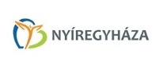
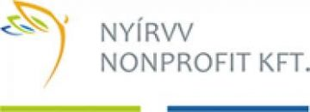

PÁLYÁZATI ADATLAP
„A Szomszéd Fűje Mindig Zöldebb!”
Nevezési határidő: 2019. március 6.

A pályázó neve:
Lakcíme:
Telefonszáma:
Email címe:
Füvesítés helye:
Igényelt anyag:
- 1 kg fűmag
- 1 m³ komposztos termőföld

Nyíregyháza, 2019.

Aláírás

Iktatóba érkezett: Sorszám:

